# N s小夫有票反馈

## pc端

1. 选择城市 下拉样式用 Editor的样式（图2）

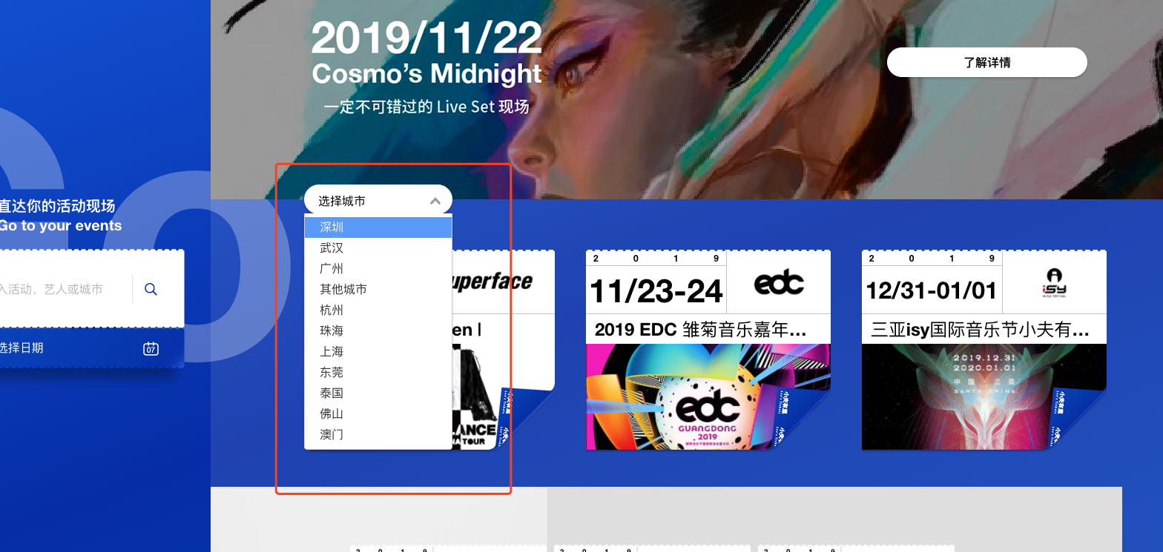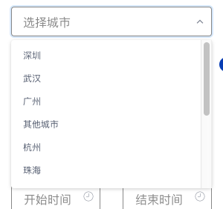

下拉的小三角样式也不对（图二）

箭头没改，用的自带样式，可以自动旋转，感觉也比黑色箭头好看。你看看

 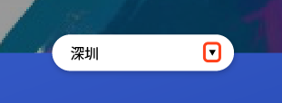

1. 所有的按钮都要加，按下扩散效果（同Editor的样式 图2）

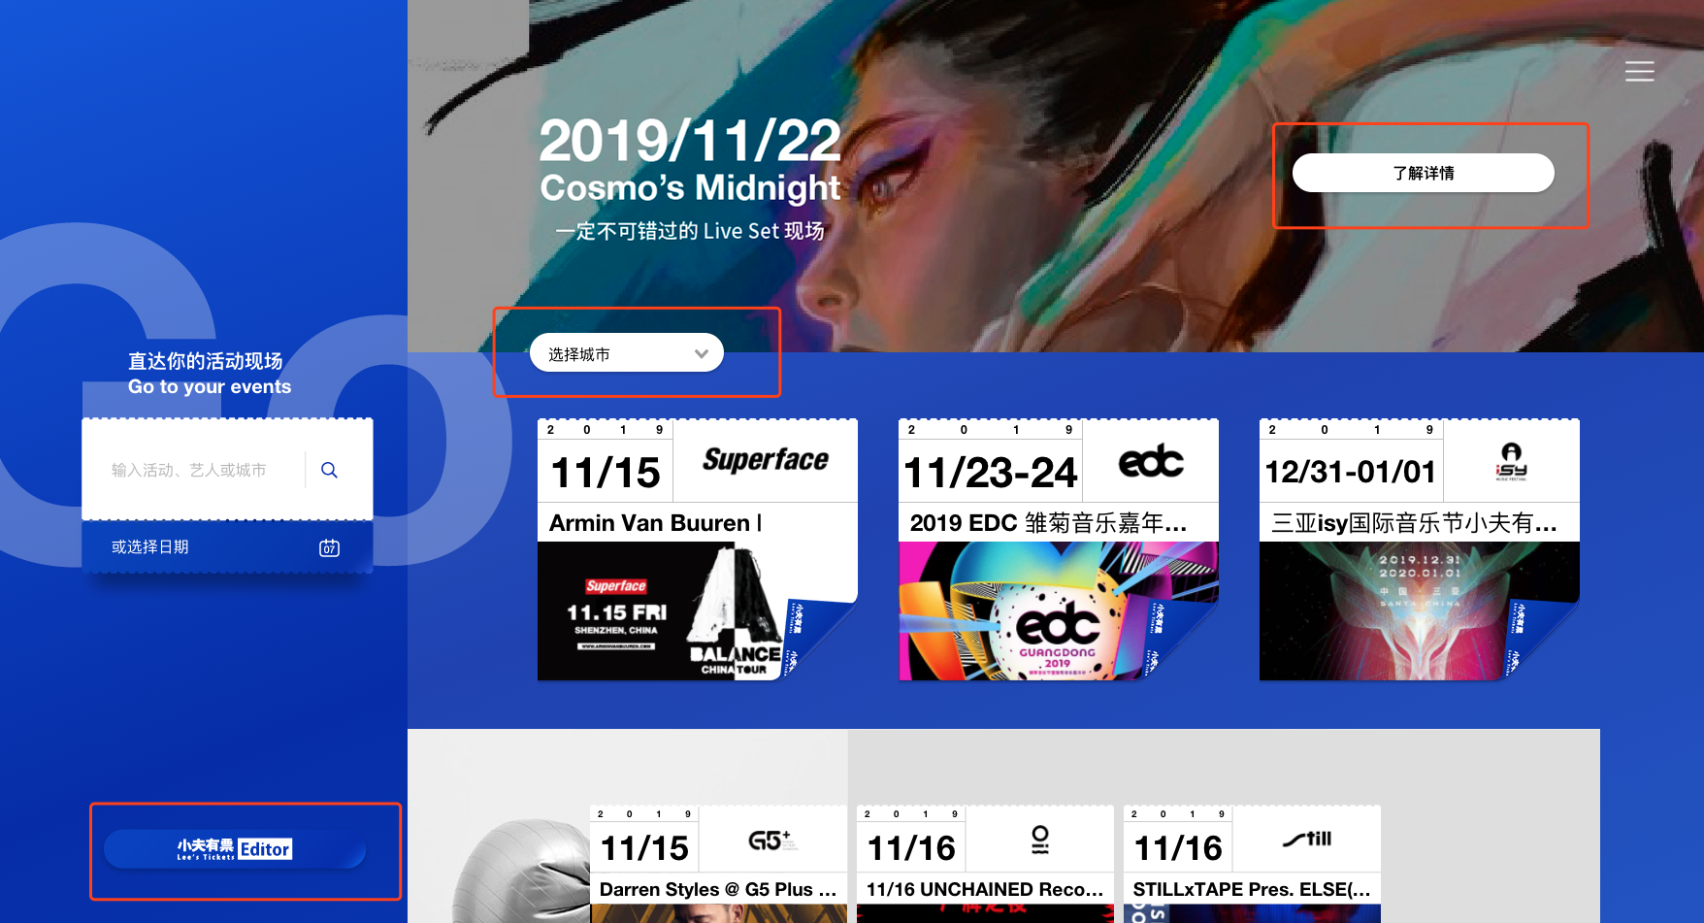



1. 缺“小夫有票”logo

logo位置按Editor的位置来放

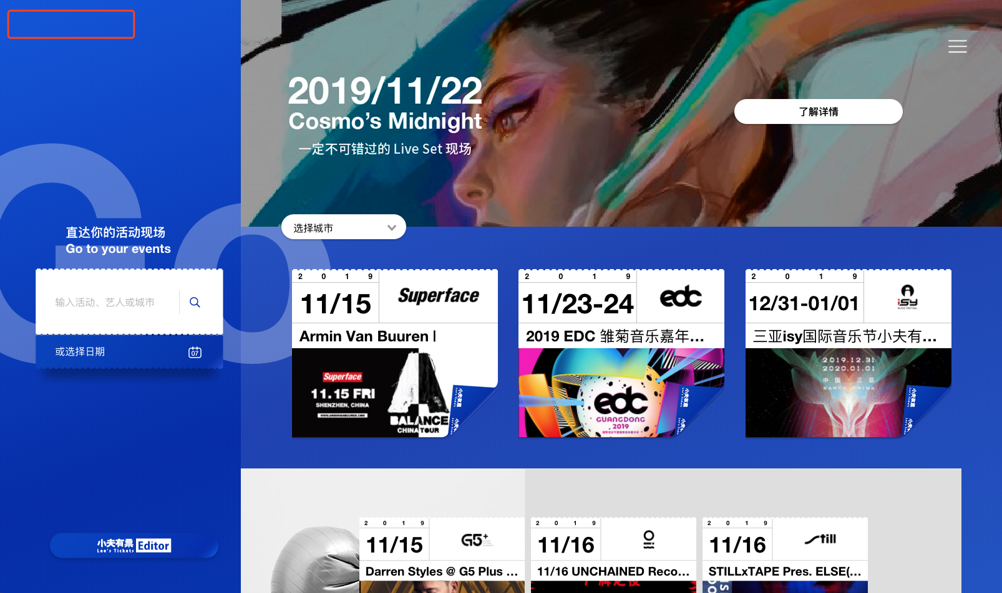 

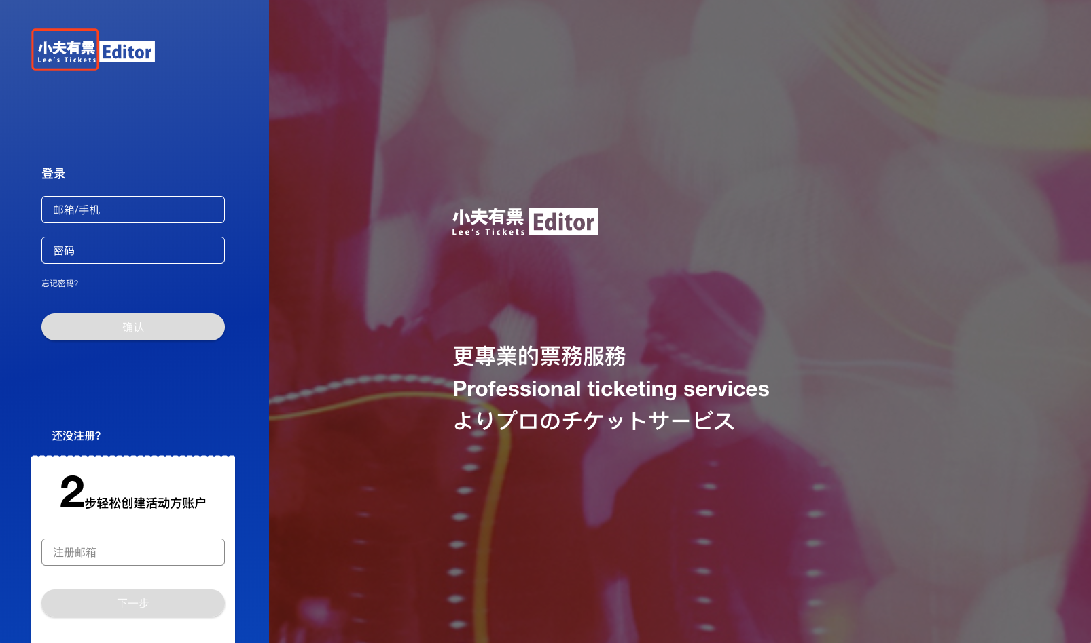

1. 周推背景图要到页面的边 和 下面二级一样

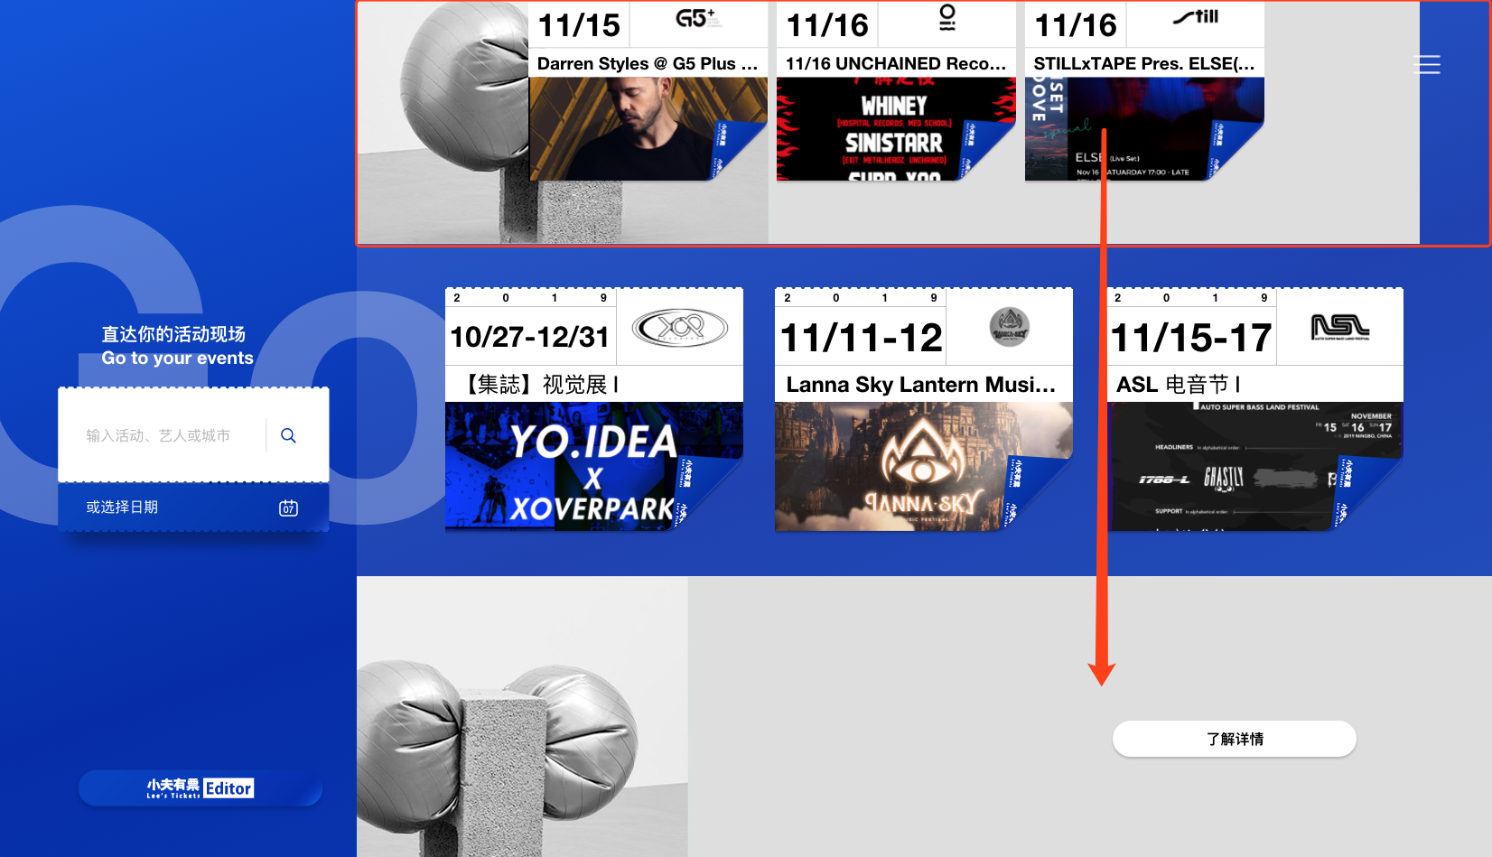

1. 考虑多个的情况下 应该可以左右切换，移入要有左右切换按钮

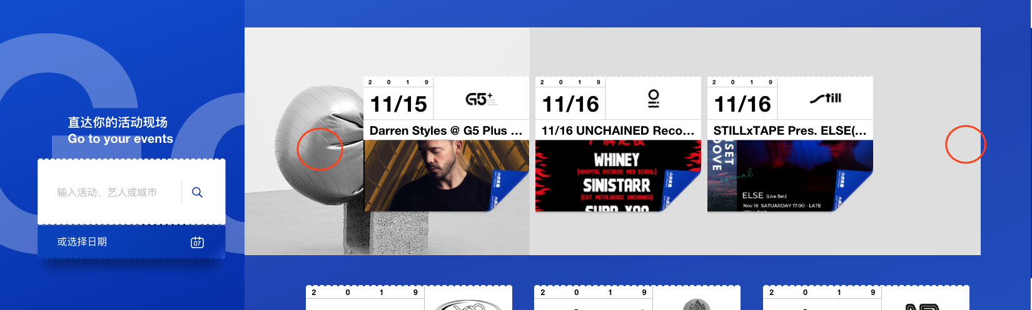

1. 响应区扩大到红款范围

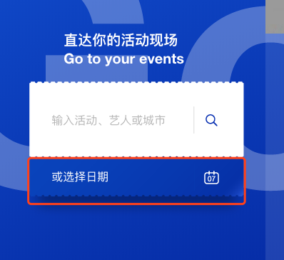

1. 日期检索没有出现对应活动，红框部分还报错

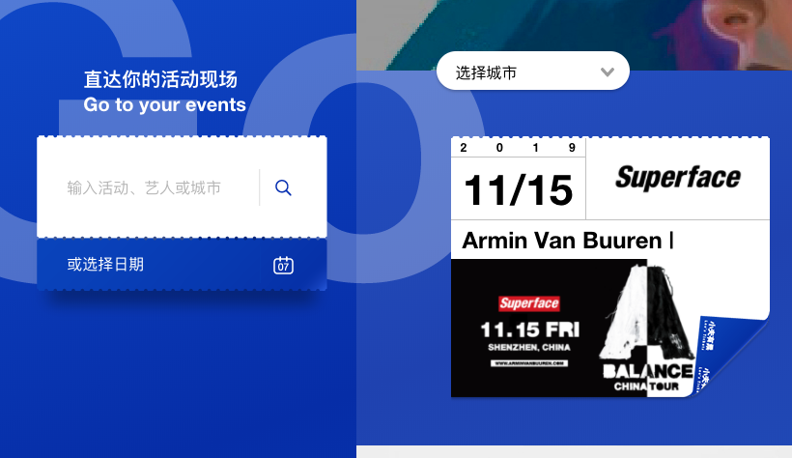

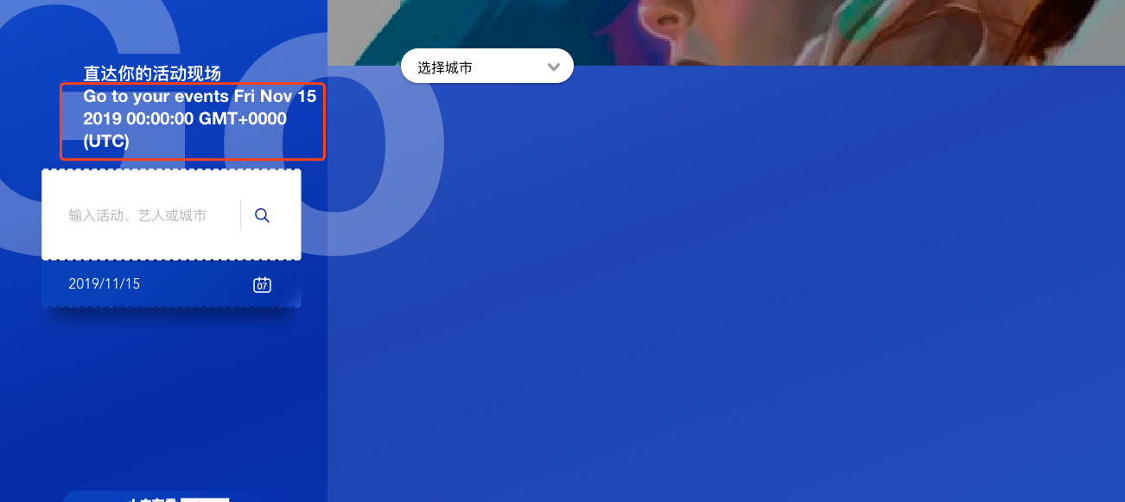

1. “菜单” “关闭”icon 位置 和 大小要和Editor一样

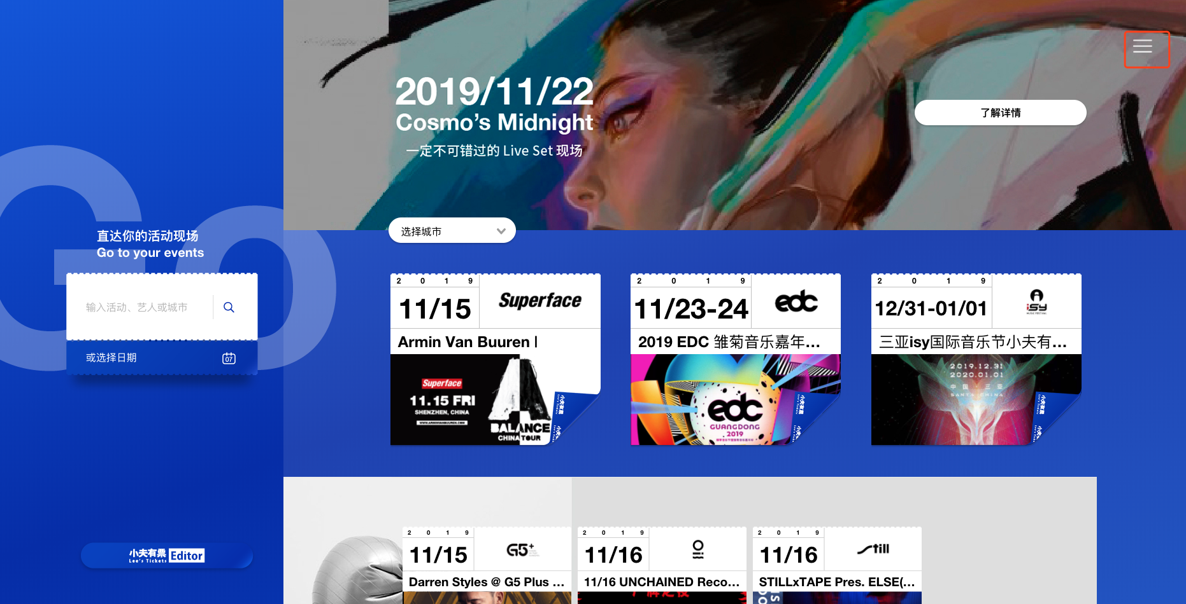

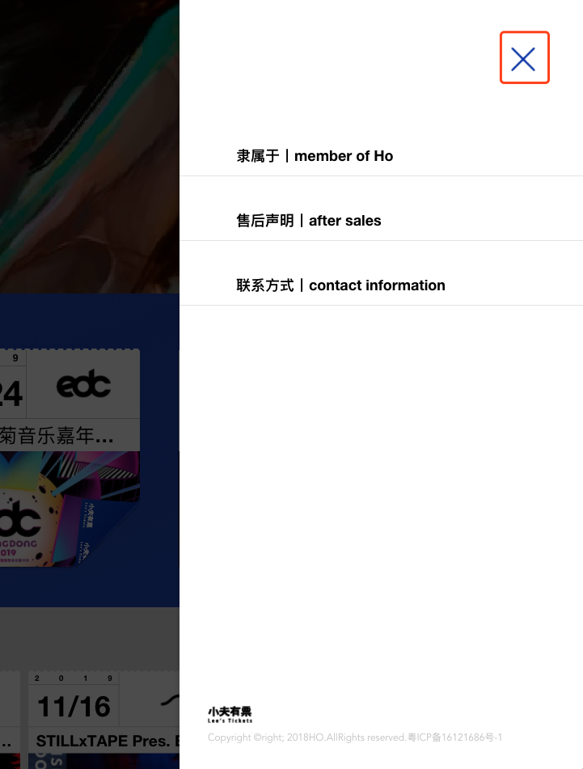

1. 这三个内页，点击不用划入，同Editor就更新内容就好了，不要过度

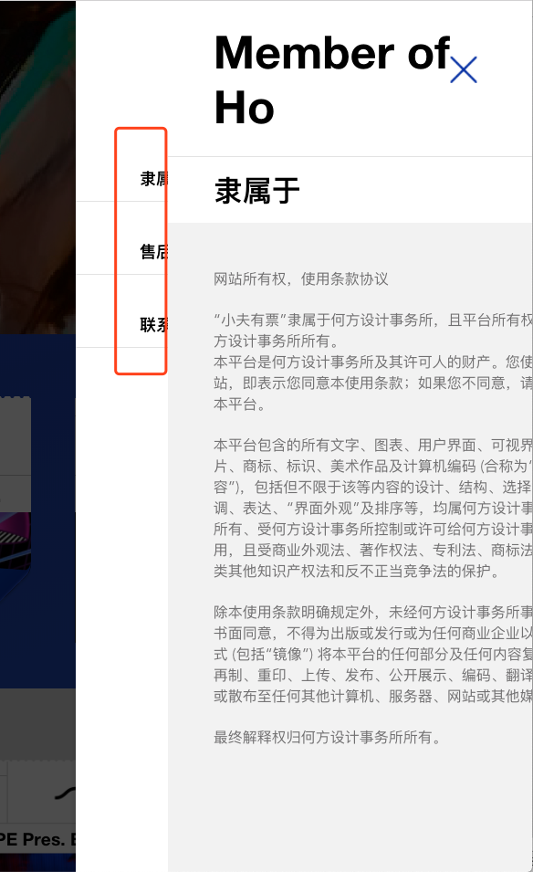

1. 这三个内页内容字号都改成 14px

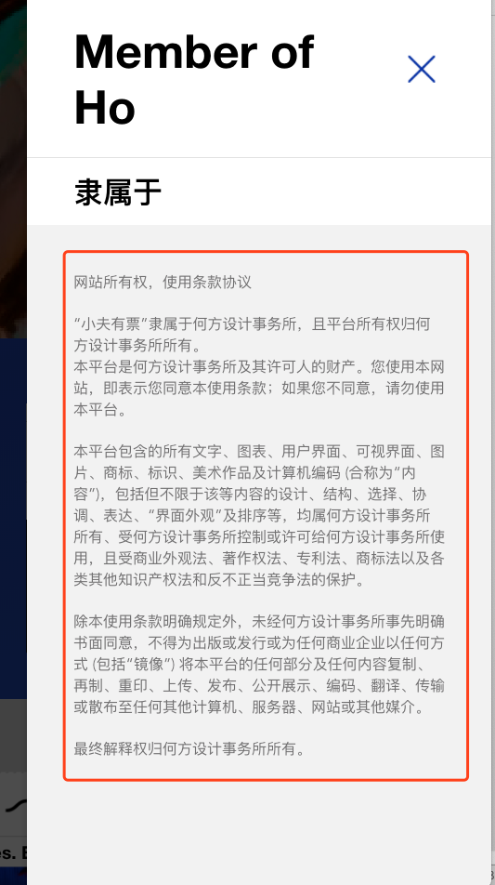

1. 已经到底没有内容的话，加载点点就不用显示在页面上了

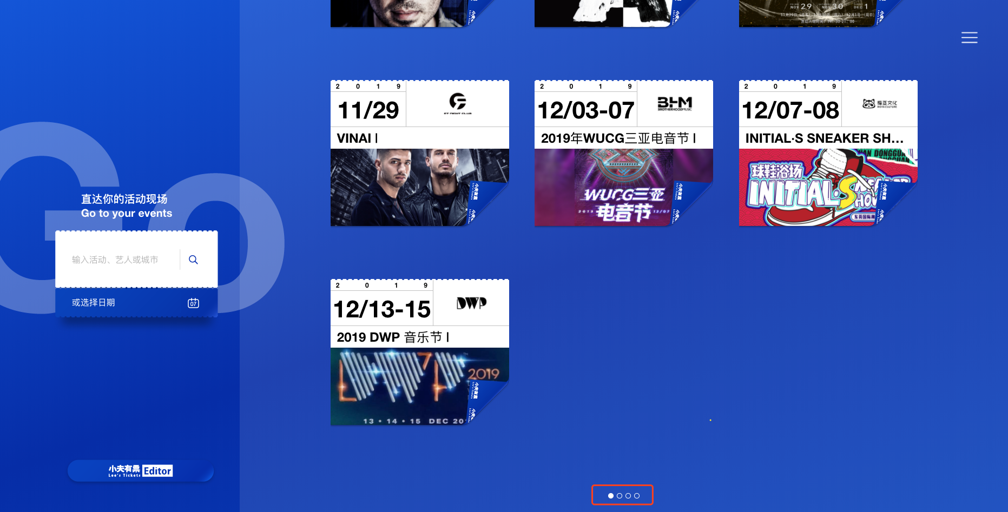

1. 我已经切换到第二张图片了，但是选中蓝点还在第一张图。

并且我点击红框的点点，也可以切换图片

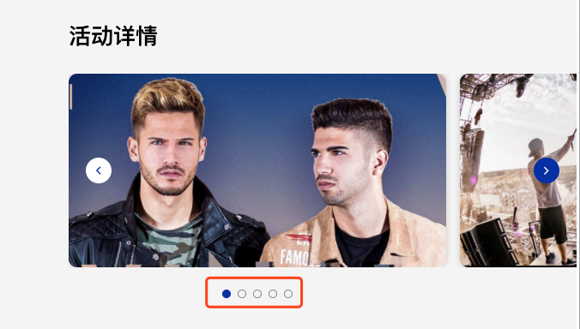

1. 更多推荐活动 切换按钮样式出错

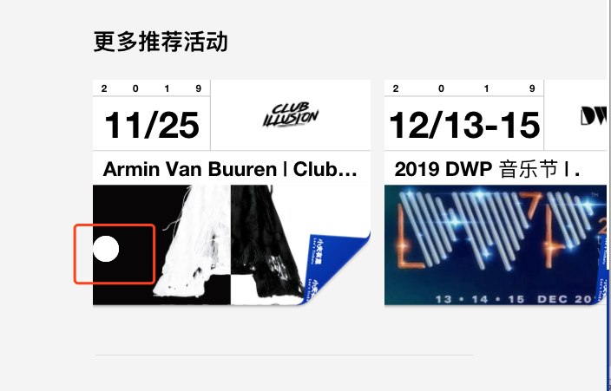

并且，点击切换，会影响到上面活动详情的点点位置（关联出错？）

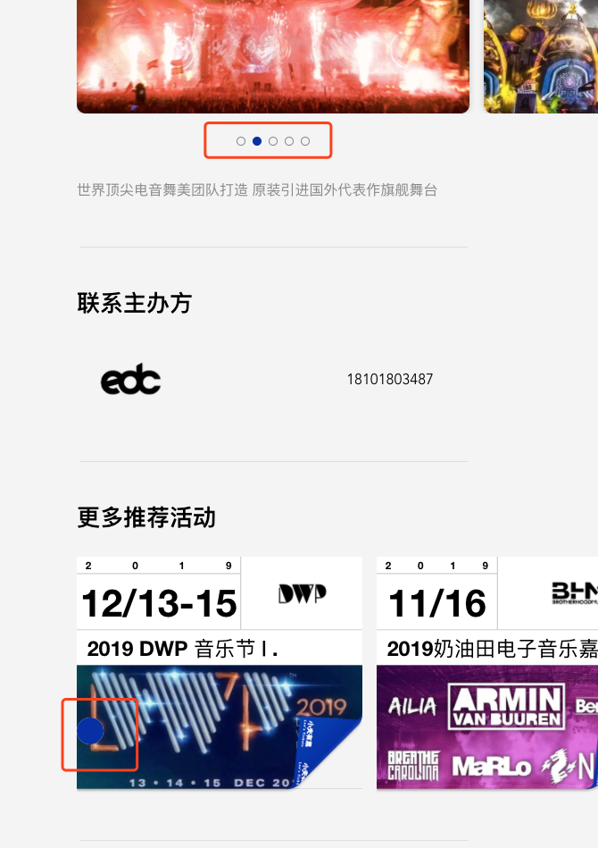

1. 识别框尺寸修改如图，程序码 和 文字距离对应调整

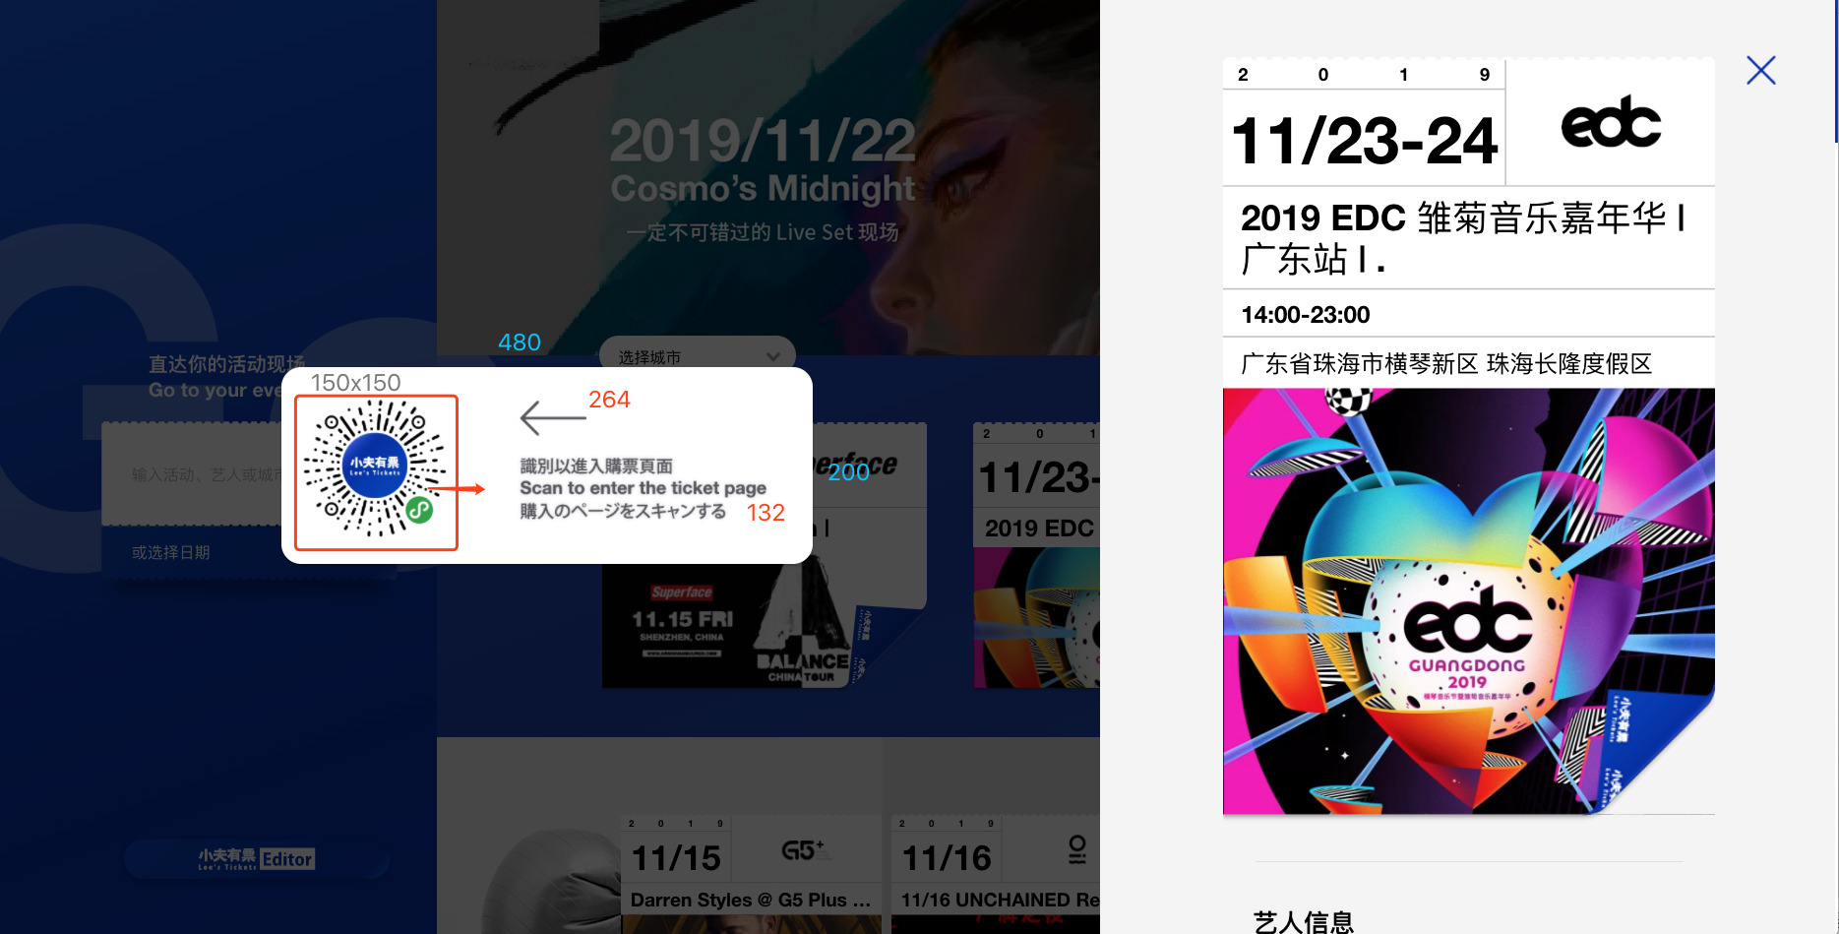

1. 在活动详情页的时候，活动票停用点击缩小的效果

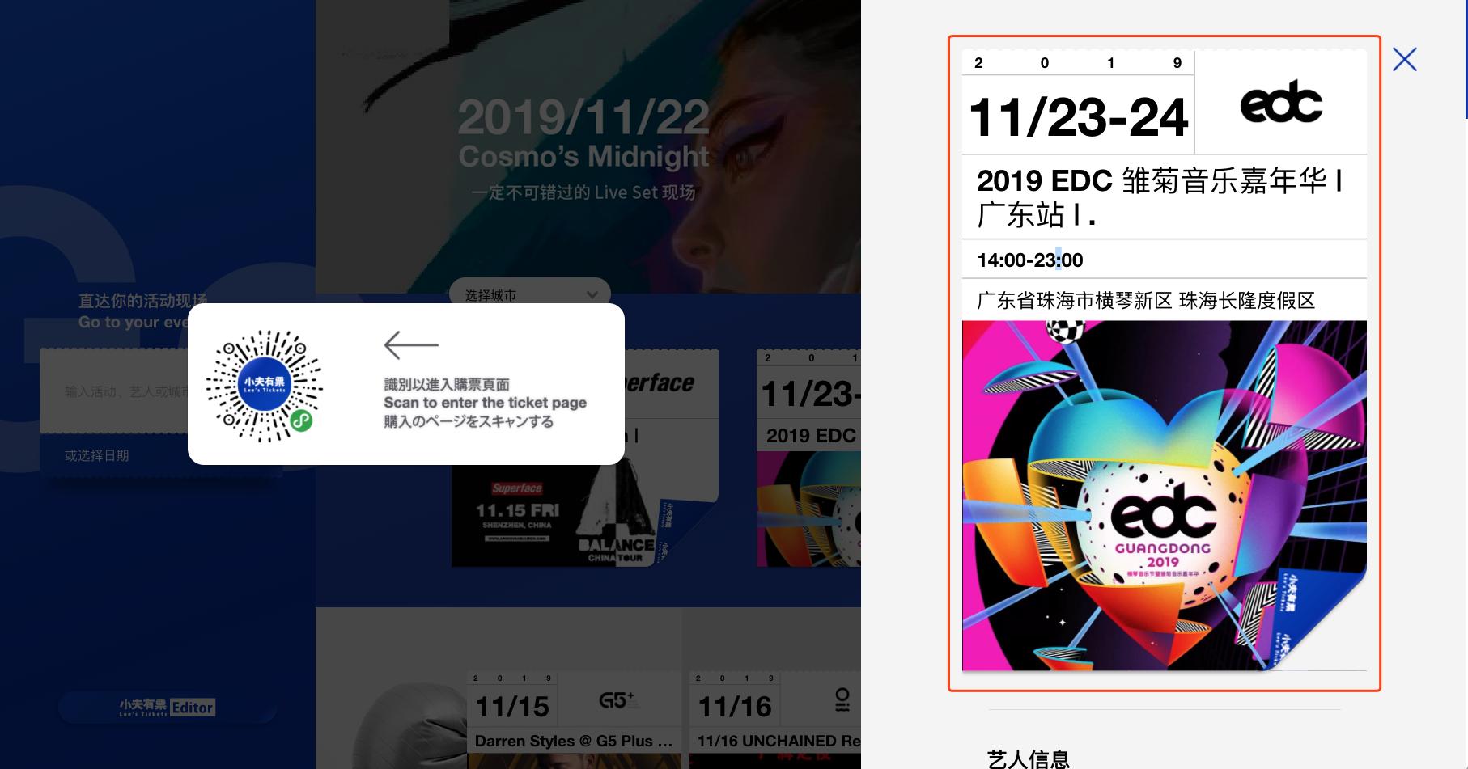

1. 点击 更多推荐活动，没有跳转到该活动

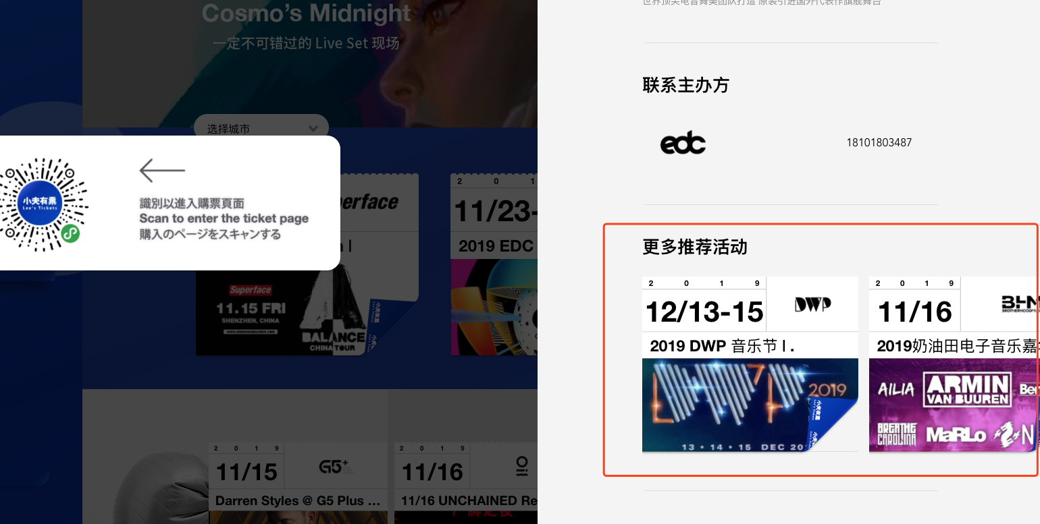

1. 缺票头

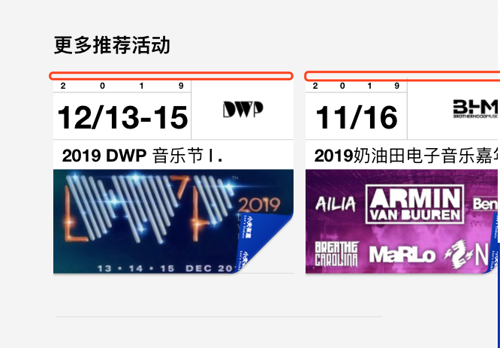

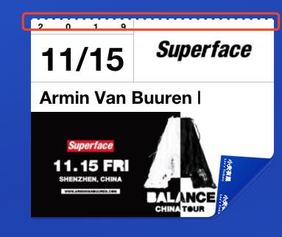

1. 关闭icon要一直保持在右上角不动

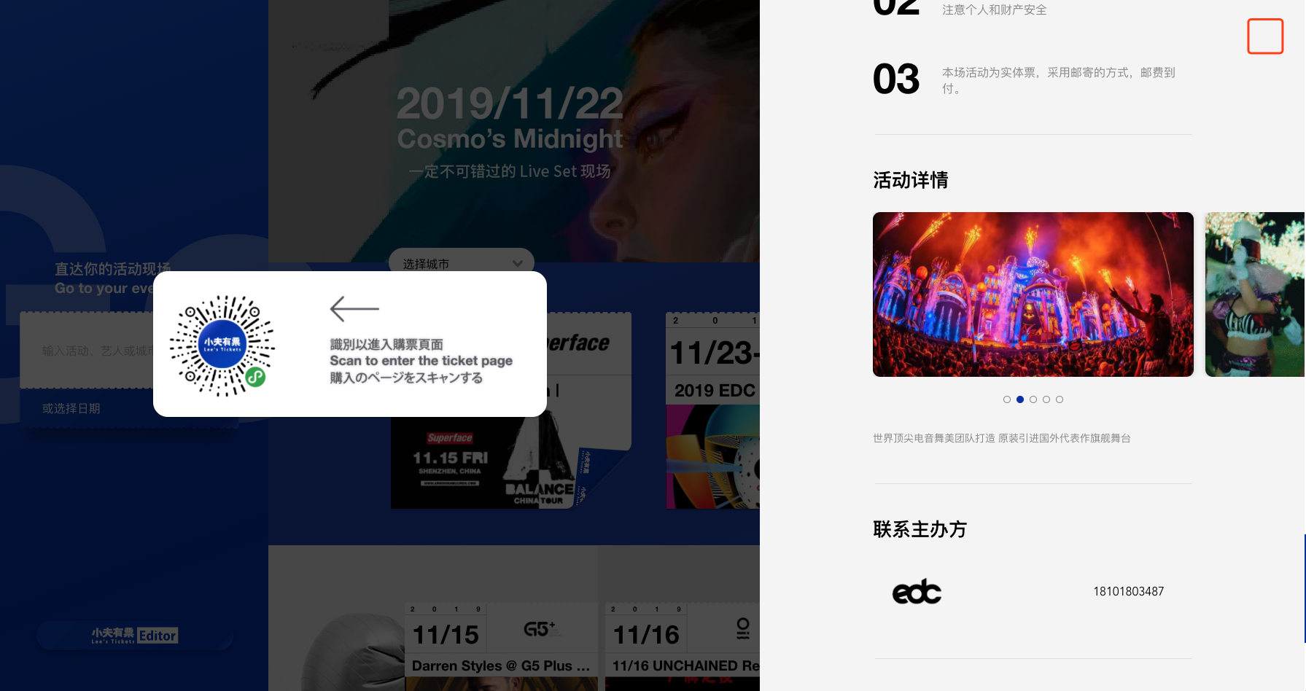

1. 字号修改

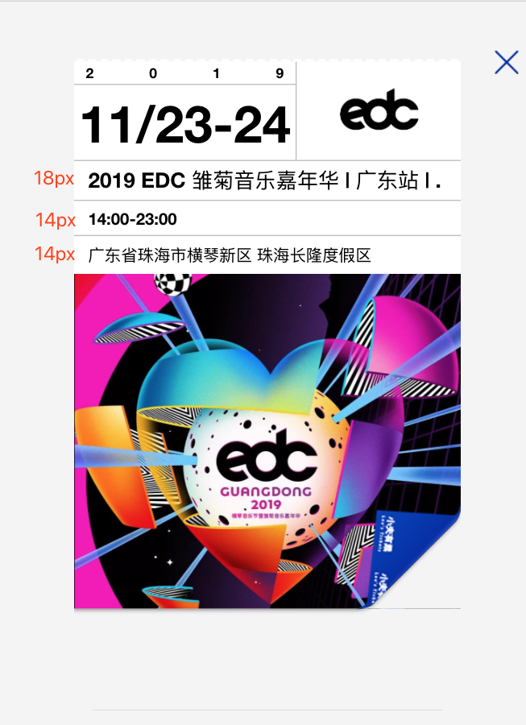 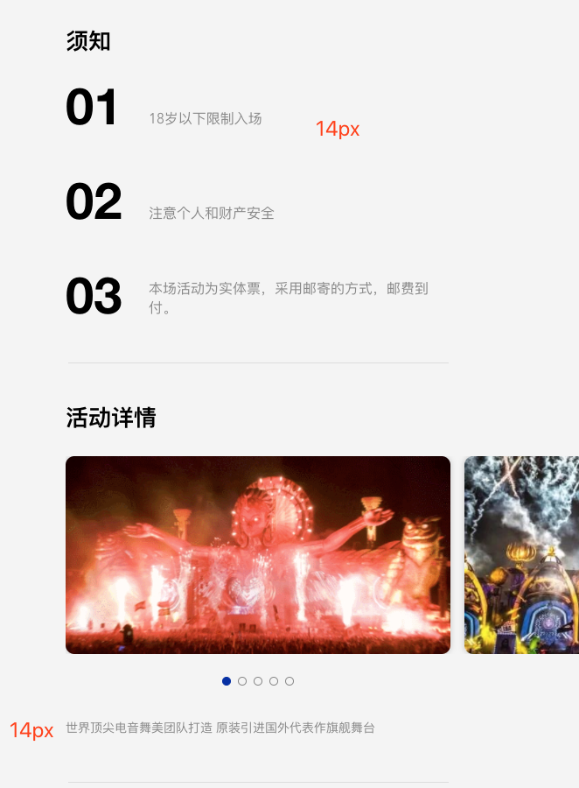

1. 电话格式 改为 xxx – xxxx – xxxx

159 – 1988 - 3336

后台输入的时候写成这种格式吧 灵活一点

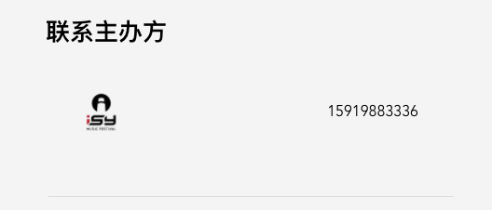

1. 缺 文本字段



1. 后台修改为 “6”后，周推 和 二级导航连在一起了，不应该是间隔多6个活动才显示二级吗？



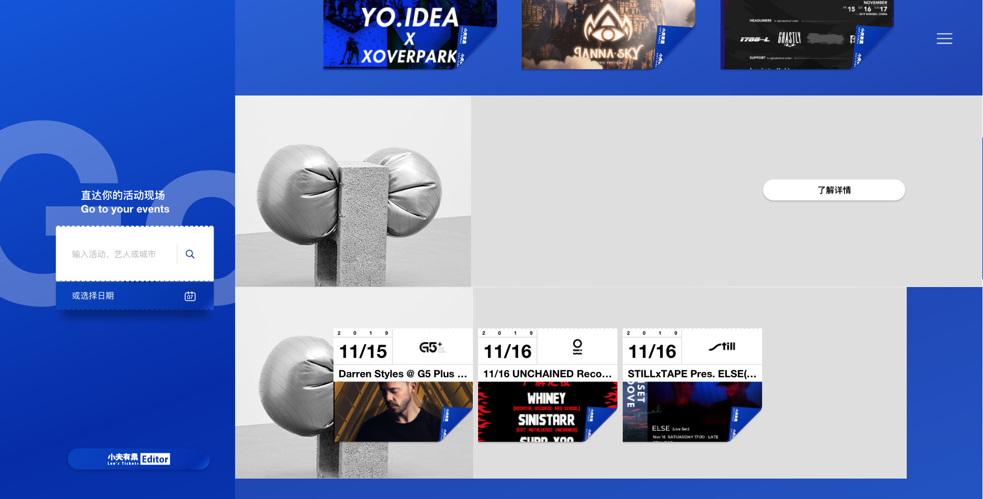

1. 缺字段 （需后台有修改字段入口）

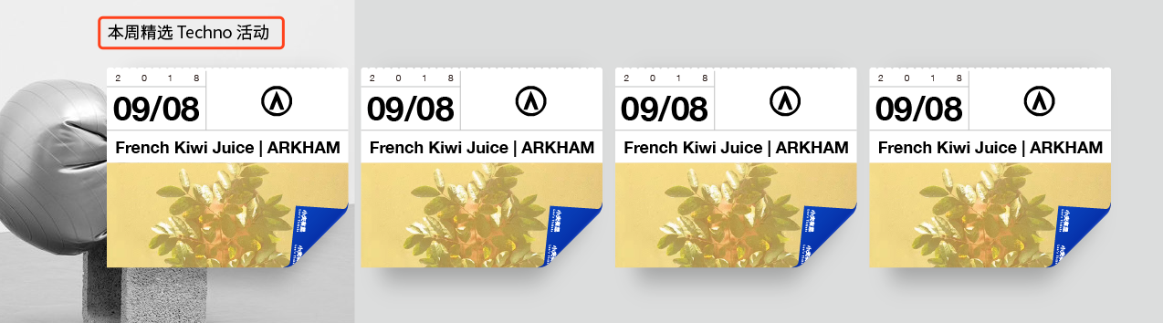

## 小程序

1. 顶部banner 和 票是紧接在一起的，不要有蓝色的底色，城市位置应该在灰底上（见图二）

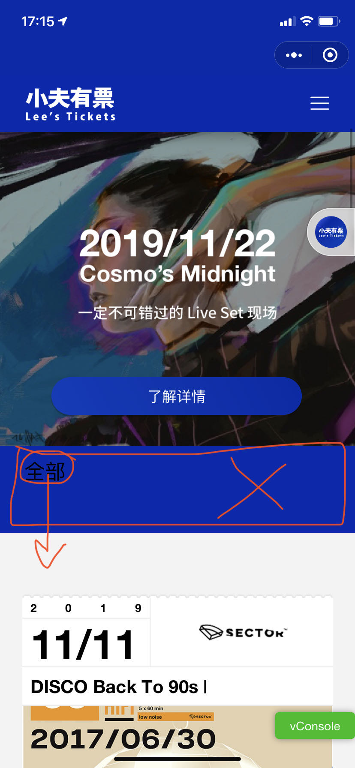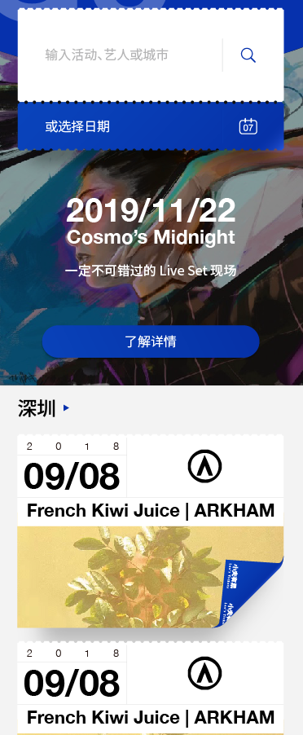

1. 选完城市之后，应该马上收起（图二）

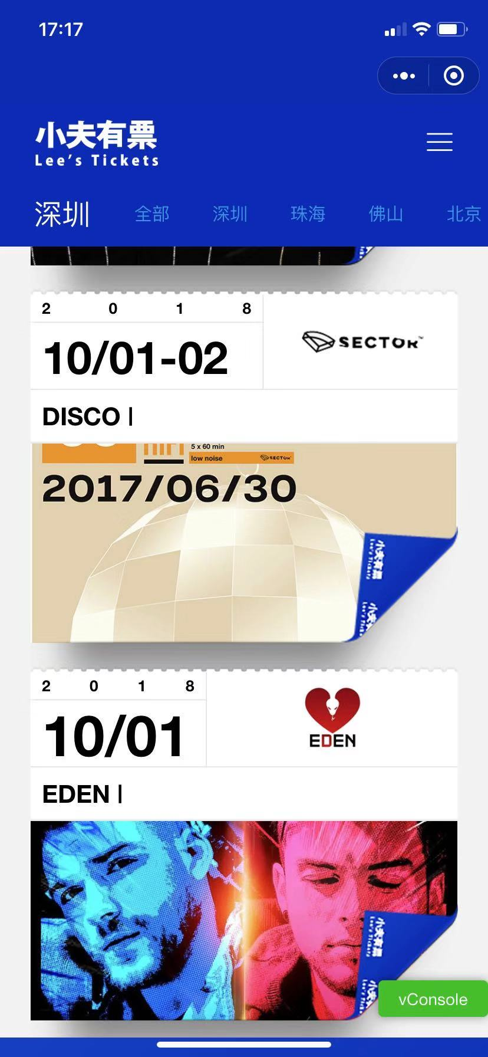 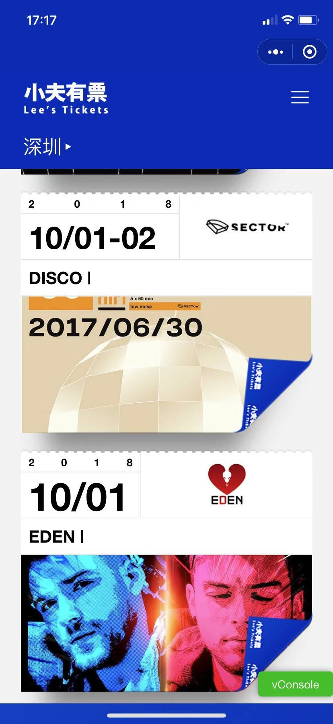

1. 响应区扩大到整个红框

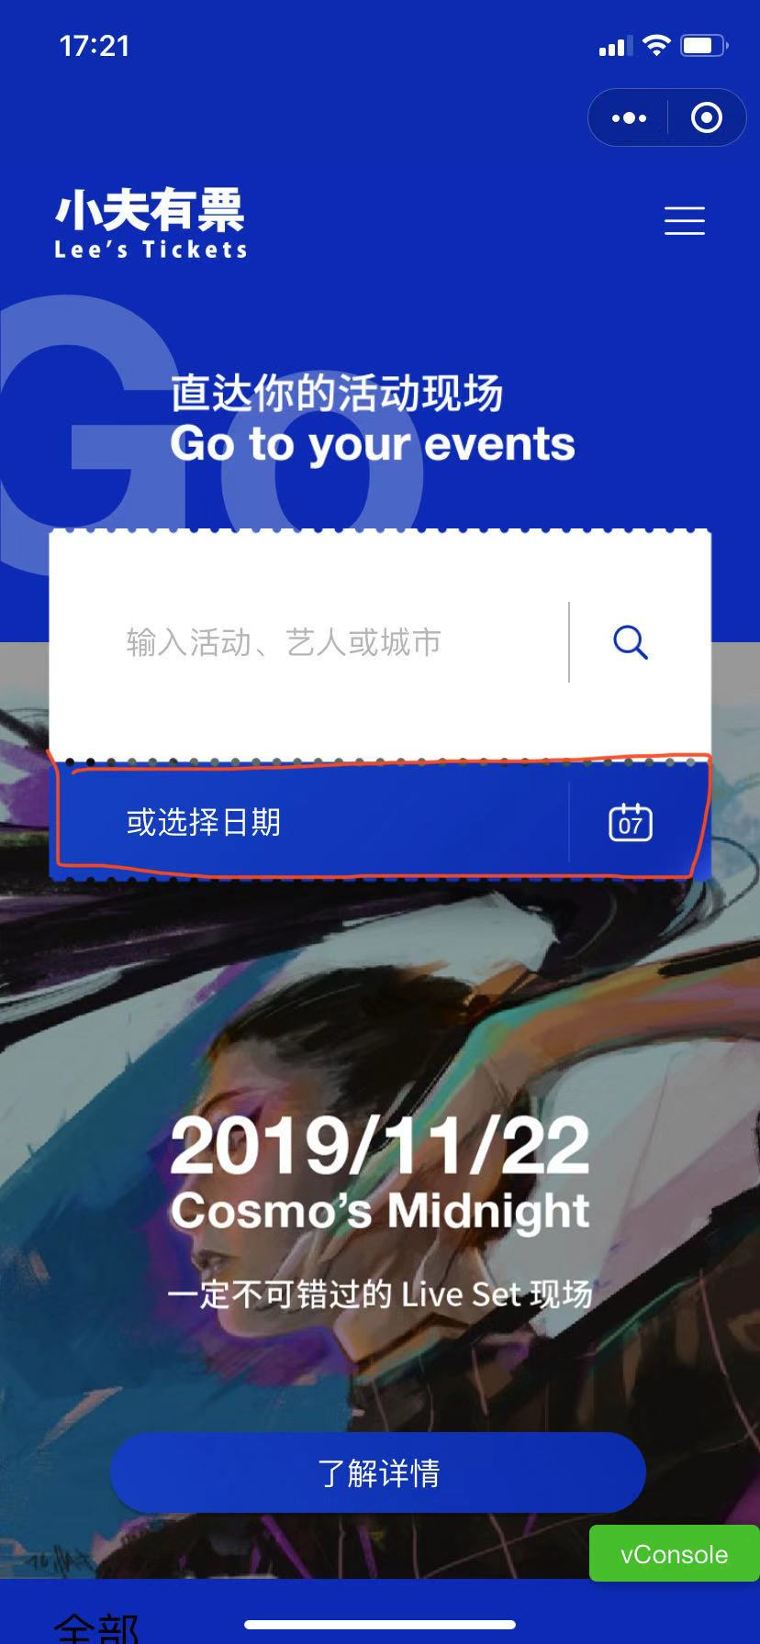

1. 选择日期页，不应该出现“城市”

右上角“菜单”换为 “关闭”

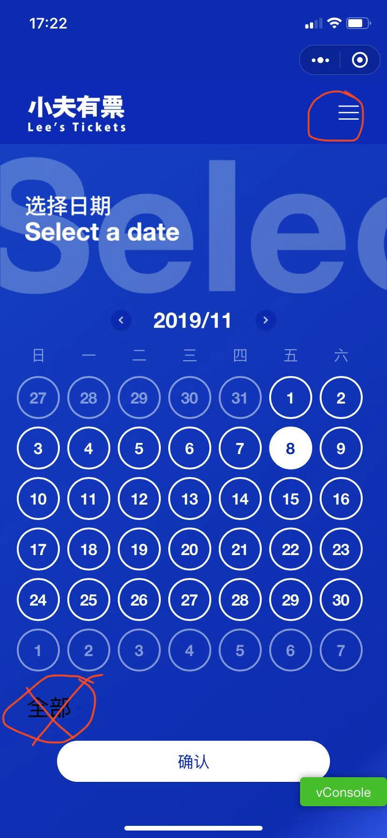

1. 特推 向右滑动切换，没有反应

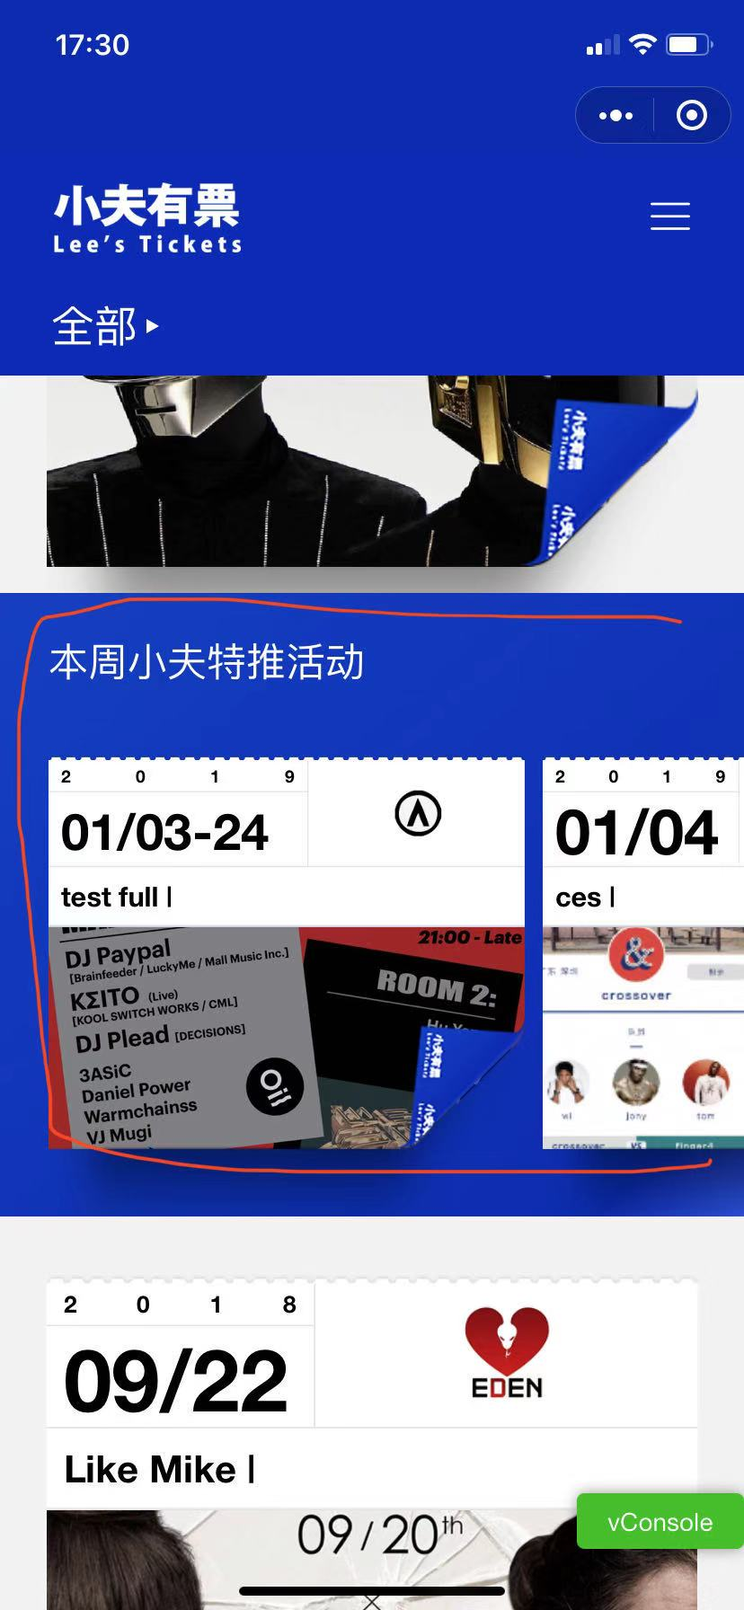

1. 票角切图模糊，给尺寸我重切

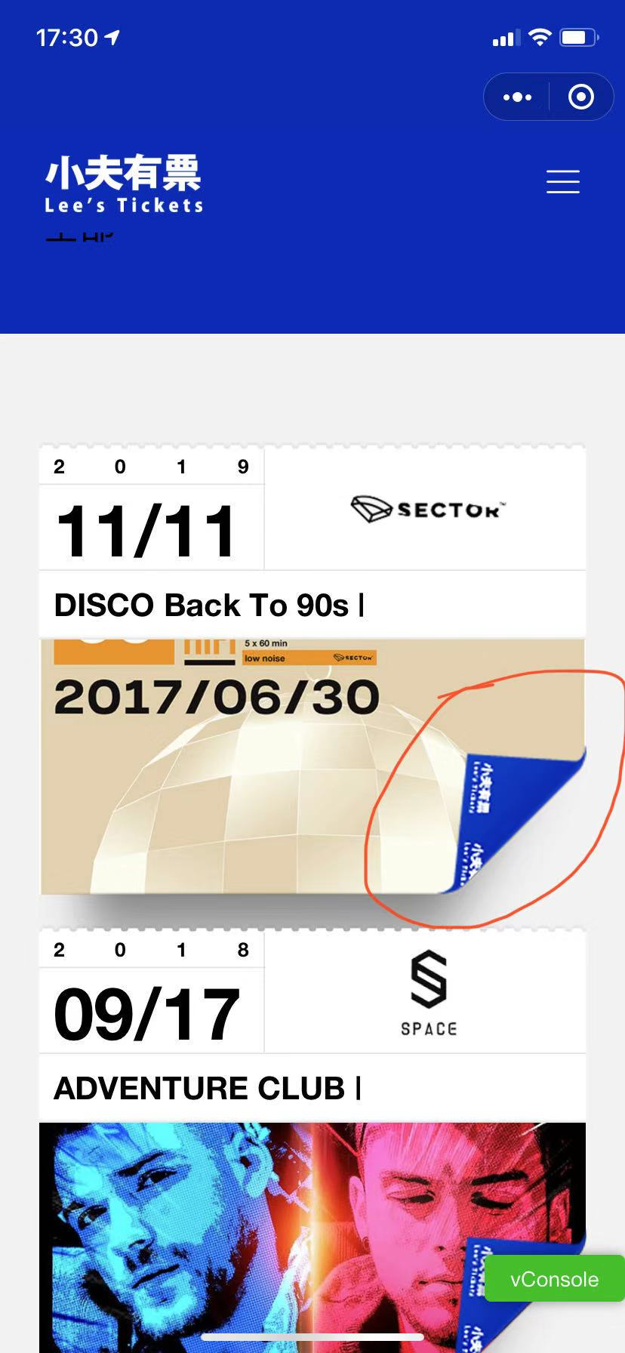

1. 内页问题（见附件）

a 详情海报不需要点击缩小效果

b 购买页 向下滑就返回到了详情页

c 虽然返回到了详情页，但是底下任务栏却是购买页的任务栏（张数 和 下一步）

1. 后台限购是1张，前端没限制到

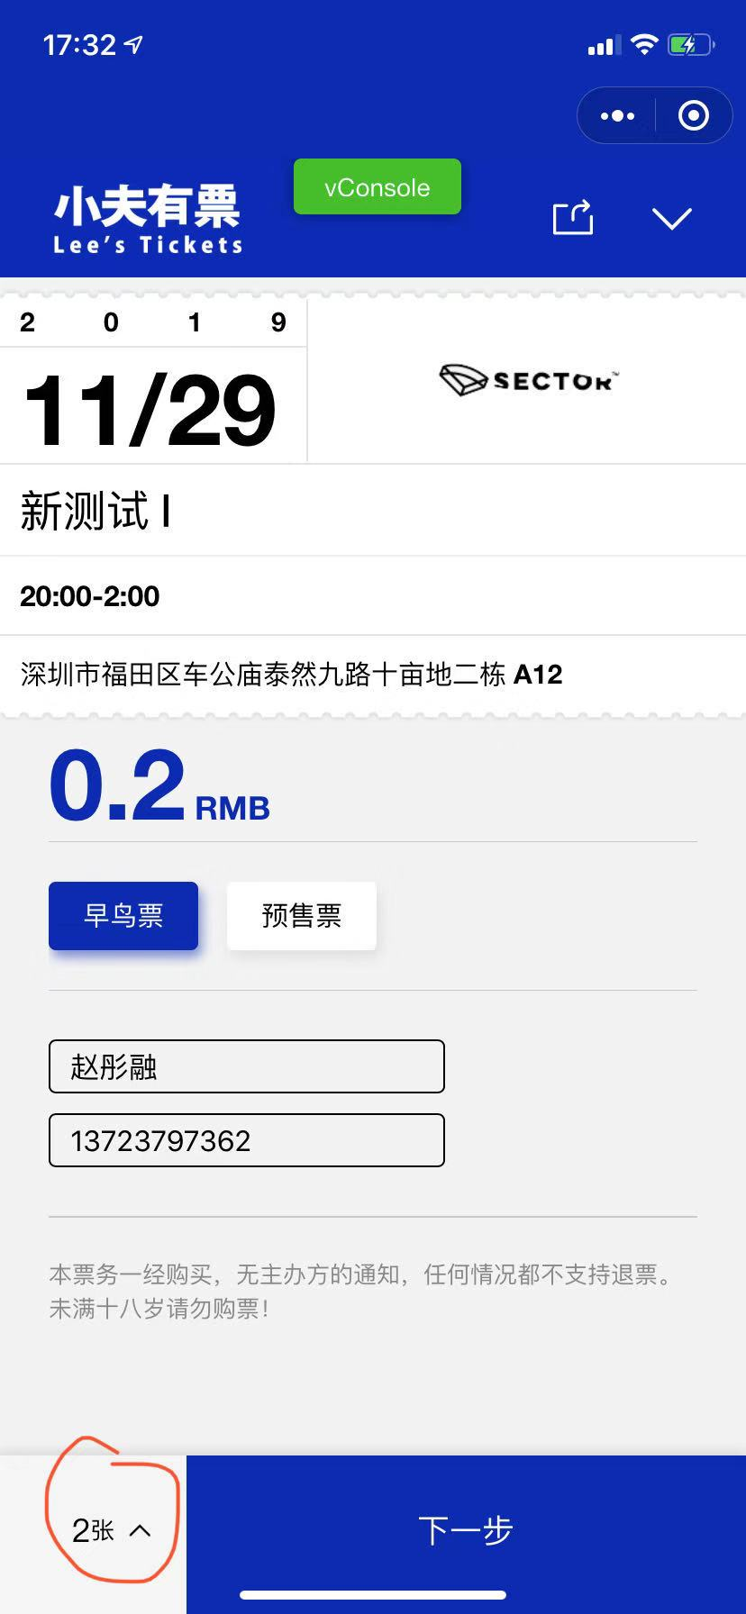 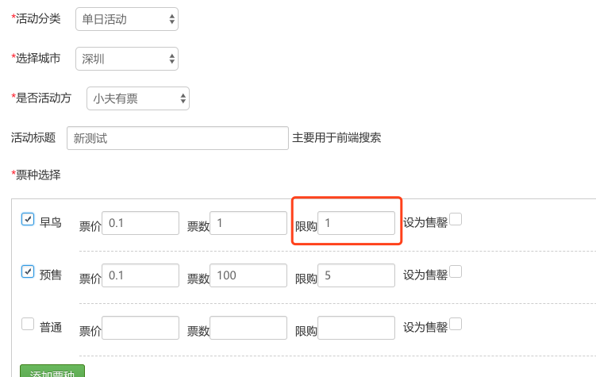

1. 添加了第二个特饮，显示价格出问题，

